20-2-2024

Probando Gemini 1.0 (creo … lo mismo es el nuevo 1.5 con !!!!!! 1.000.000 de tokens ¡¡¡¡¡¡)

Partes de una impresora 3D
Parte | Función | Descripción
Estructura | Soporte y base de la impresora | Marco que soporta el resto de componentes.
Extrusor y fusor | Fundir el filamento y depositarlo en la plataforma | Mecanismo que empuja el filamento y lo calienta hasta que se funde.
Ejes | Permiten el movimiento del cabezal y la plataforma | Guías que controlan el movimiento en X, Y y Z.
Varillas y rodamientos | Guían el movimiento de los ejes | Barras metálicas y piezas que reducen la fricción.
Correas | Transmiten el movimiento de los motores a los ejes | Bandas dentadas que permiten el movimiento preciso.
Husillos | Tornillos que convierten el movimiento giratorio en lineal | Permiten el movimiento vertical del cabezal.
Fuente de alimentación | Suministra energía a la impresora | Convierte la corriente alterna en corriente continua.
Placa base | Controla el funcionamiento de la impresora | Procesador que ejecuta el firmware y recibe instrucciones del software.
Cama caliente | Calienta la plataforma de impresión | Permite que el material se adhiera correctamente.
Pantalla LCD | Interfaz para controlar la impresora | Permite seleccionar opciones, ajustar parámetros y monitorizar el proceso de impresión.
Ventiladores | Enfrían el filamento y la electrónica | Mantienen la temperatura adecuada para un funcionamiento óptimo.
Sensor de temperatura | Monitoriza la temperatura del hotend y la cama caliente | Garantiza que la temperatura sea la adecuada para la impresión.
Software de impresión | Crea y envía el archivo de impresión a la impresora | Permite diseñar el objeto 3D y preparar la impresión.
Exportar a Hojas de cálculo

Nota: Este es un listado general y puede variar según el modelo de impresora 3D.

Software usado en el proceso de impresión 3 D
Mostrar versiones




Software utilizado en el proceso de impresión 3D
Hay dos tipos principales de software que se utilizan en el proceso de impresión 3D:
1. Software de modelado 3D
Este software se utiliza para crear el modelo 3D que se imprimirá. Hay muchos programas de software de modelado 3D diferentes disponibles, tanto gratuitos como de pago. Algunos de los programas más populares incluyen:
- Autodesk Fusion 360
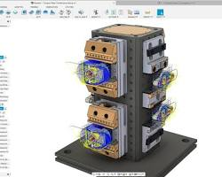all3dp.com
Se abre en una ventana nueva
Autodesk Fusion 360 software
- SolidWorks
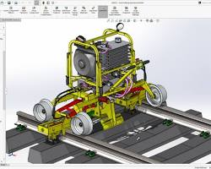blogs.solidworks.com
Se abre en una ventana nueva
SolidWorks software
- CATIA
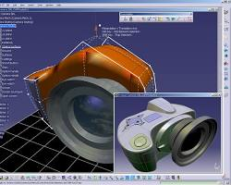en.wikipedia.org
Se abre en una ventana nueva
CATIA software
- Blender
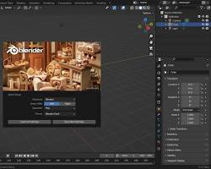en.wikipedia.org
Se abre en una ventana nueva
Blender software
- Tinkercad
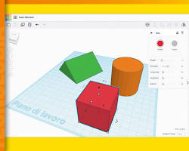missioneinsegnante.it
Se abre en una ventana nueva
Tinkercad software
2. Software de corte
Este software se utiliza para convertir el modelo 3D en un archivo que la impresora 3D puede entender. El software de corte divide el modelo 3D en capas finas y luego genera instrucciones para la impresora 3D sobre cómo depositar el material para crear cada capa. Algunos de los programas de software de corte más populares incluyen:
- Ultimaker Cura
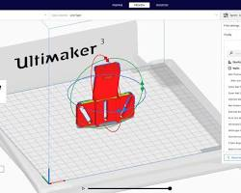all3dp.com
Se abre en una ventana nueva
Ultimaker Cura software
- Slic3r
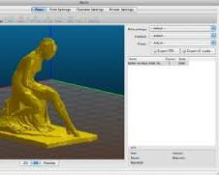slic3r.org
Se abre en una ventana nueva
Slic3r software
- PrusaSlicer
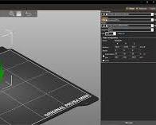www.prusa3d.com
Se abre en una ventana nueva
PrusaSlicer software
- Simplify3D
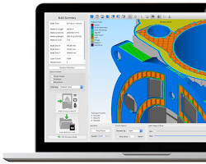www.simplify3d.com
Se abre en una ventana nueva
Simplify3D software

Otros tipos de software
Además del software de modelado 3D y de corte, existen otros tipos de software que se pueden utilizar en el proceso de impresión 3D. Esto incluye:
- Software de monitorización: este software se utiliza para monitorizar el proceso de impresión 3D y realizar ajustes si es necesario.
- Software de gestión de impresoras: este software se utiliza para gestionar varias impresoras 3D y realizar tareas como programar trabajos de impresión y administrar el inventario de materiales.
- Software de postprocesamiento: este software se utiliza para modificar el modelo 3D después de que se ha impreso. Esto puede incluir tareas como eliminar soportes o alisar la superficie del modelo.
El software específico que necesita dependerá de sus necesidades y del tipo de impresora 3D que esté utilizando.

Bien, bien bien. ¿Puedes darme las características de la creality ender 3 d?

La Creality Ender 3 es una impresora 3D de escritorio muy popular por su precio asequible y su facilidad de uso. Es una buena opción para principiantes y aficionados.
A continuación se muestran algunas de las características de la Creality Ender 3:
- Tecnología de impresión: FDM (Modelado por deposición fundida)
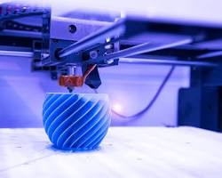impresioni3d.com
Se abre en una ventana nueva
Tecnología de impresión FDM
- Volumen de construcción: 220 x 220 x 250 mm
- Materiales de impresión: ABS, PLA
- Diámetro del filamento: 1,75 mm
- Espesor de capa: 0,1 – 0,4 mm
- Velocidad de impresión: 100 – 120 mm/s
- Precisión de impresión: ± 0,1 mm
- Cama caliente: Sí
- Pantalla LCD: Sí
- Conectividad: USB, tarjeta SD
Algunas de las ventajas de la Creality Ender 3 incluyen:
- Precio asequible: Es una de las impresoras 3D más baratas del mercado.
- Fácil de usar: Es fácil de configurar y usar, incluso para principiantes.
- Gran comunidad: Hay una gran comunidad de usuarios de Ender 3 que pueden ofrecer ayuda y consejos.
- Impresiones de alta calidad: Puede producir impresiones de alta calidad con la configuración adecuada.
Algunas de las desventajas de la Creality Ender 3 incluyen:
- Requiere ensamblaje: La impresora viene en un kit y requiere ensamblaje.
- Cama caliente no magnética: La cama caliente no es magnética, lo que puede dificultar la adhesión de la primera capa.
- Lecho de impresión pequeño: El lecho de impresión es relativamente pequeño, lo que limita el tamaño de los objetos que puede imprimir.
En general, la Creality Ender 3 es una excelente opción para principiantes y aficionados que buscan una impresora 3D asequible y fácil de usar.



Genera un listado en formato tabla con los materiales más usados para impresoras 3d, características, ecenarios de uso, ...

Materiales más usados para impresoras 3D
Material | Características | Escenarios de uso
ABS (Acrilonitrilo butadieno estireno) | Resistente, ligero, fácil de imprimir | Prototipos, carcasas, piezas mecánicas
PLA (Ácido poliláctico) | Biodegradable, no tóxico, fácil de imprimir | Modelos decorativos, juguetes, piezas de uso doméstico
PETG (Tereftalato de polietileno glicol) | Resistente al agua, flexible, transparente | Piezas funcionales, botellas, contenedores
Nylon | Resistente a la abrasión, flexible, alta resistencia mecánica | Piezas mecánicas, herramientas, prótesis
Resina | Alta precisión, detalles finos, variedad de colores | Joyería, figuras, moldes
Metal | Resistente, duradero, alta conductividad térmica | Piezas para maquinaria, herramientas, moldes
Exportar a Hojas de cálculo

Nota: Esta tabla no es exhaustiva y existen otros materiales disponibles para impresoras 3D.
Escenarios de uso:
- Prototipos: Se utilizan para crear modelos físicos de un diseño para probar su forma, ajuste y función.
- Carcasas: Se utilizan para proteger componentes electrónicos y otros objetos.
- Piezas mecánicas: Se utilizan para fabricar engranajes, poleas, cojinetes y otras piezas que se utilizan en máquinas.
- Modelos decorativos: Se utilizan para crear objetos decorativos como figuras, jarrones y esculturas.
- Juguetes: Se utilizan para crear juguetes para niños y adultos.
- Piezas de uso doméstico: Se utilizan para crear objetos como perchas, llaveros, organizadores y utensilios de cocina.
- Piezas funcionales: Se utilizan para crear objetos que tienen una función específica, como prótesis, herramientas y piezas para maquinaria.
- Joyería: Se utilizan para crear anillos, collares, pendientes y otras piezas de joyería.
- Figuras: Se utilizan para crear figuras de personajes, animales y otros objetos.
- Moldes: Se utilizan para crear moldes para fundir otros materiales.
Consideraciones al elegir un material:
- El tipo de objeto que desea crear.
- Las propiedades del material.
- El costo del material.
- La facilidad de impresión del material.
Consejos para elegir el material adecuado:
- Si está empezando, le recomendamos que utilice PLA. Es un material fácil de imprimir y no es tóxico.
- Si necesita un material resistente, ABS o PETG son buenas opciones.
- Si necesita un material flexible, el nylon es una buena opción.
- Si necesita un material con alta precisión, la resina es una buena opción.
- Si necesita un material conductor de la electricidad, el metal es una buena opción.
Recursos adicionales:
- Guía de materiales de impresión 3D: [se quitó una URL no válida]
- Los mejores materiales de impresión 3D para 2023: [se quitó una URL no válida]

Qué rcomeindas para la creality ender 3d?
Aquí hay algunos consejos para la Creality Ender 3:
- Utilice la cama caliente. Esto ayudará a que la primera capa se adhiera mejor a la cama de impresión.
- Calibra la impresora. Esto asegurará que las impresiones sean precisas.
- Utilice un filamento de alta calidad. Esto ayudará a mejorar la calidad de las impresiones.
- Experimenta con diferentes configuraciones. Esto te ayudará a encontrar la mejor configuración para tus necesidades.
- Únete a una comunidad de usuarios de Ender 3. Esto puede ser un gran recurso para obtener ayuda y consejos.
Aquí hay algunas configuraciones recomendadas para la Ender 3:
- Temperatura del hotend: 190-210 °C para PLA, 230-250 °C para ABS
- Temperatura de la cama caliente: 60-70 °C para PLA, 80-100 °C para ABS
- Altura de la capa: 0,2 mm es un buen punto de partida
- Velocidad de impresión: 50-100 mm/s es un buen punto de partida
Aquí hay algunos recursos adicionales que pueden resultarle útiles:
- Guía de configuración de Ender 3: [se quitó una URL no válida]
- Los mejores ajustes de Cura para Ender 3: [se quitó una URL no válida]
- Comunidad de usuarios de Ender 3: [se quitó una URL no válida]
Aquí hay algunas actualizaciones que puedes considerar para tu Ender 3:
- Cama de impresión magnética: Esto facilita la extracción de las impresiones de la cama de impresión.
- Kit de extrusor de metal: Esto puede mejorar la confiabilidad y la calidad de impresión.
- Actualización del firmware: Esto puede agregar nuevas funciones y mejorar el rendimiento.
Espero que estos consejos te ayuden a empezar con tu Ender 3.

